巡察公告

根据市水务局党组统一安排部署，局党组巡察组对永定河中心党委开展常规巡察。
一、巡察时间
2025年3月20日——2025年5月16日
二、巡察内容
根据工作职责，巡察组将聚焦永定河中心党委贯彻落实习近平新时代中国特色社会主义思想、党的路线方针政策和党中央重大决策部署以及市委工作要求情况，聚焦群众身边腐败问题和不正之风以及群众反映强烈的突出问题，聚焦落实新时代党的组织路线情况，聚焦落实上次巡察和审计等监督发现问题整改情况开展监督。巡察组将通过个别谈话、受理信访、调阅资料、听取汇报、走访调研等方式开展工作。按照巡视工作条例规定，巡察组主要受理反映永定河中心党委领导班子及其成员、下一级主要负责人和重要岗位领导干部的来信、来电、来访，重点是关于违反“六项纪律”方面的举报和反映。其他不属于巡察受理范围的信访问题将按分级负责、属地管理原则，转交被巡察单位或有关部门处理。
三、反映渠道
为方便广大干部群众反映问题，巡察期间共设立以下四种信访渠道：
1.联系电话：58836858；受理电话的时间为：工作日8:30—17:00；
2.联系信箱：来信地址请寄天津市红桥区勤俭道38号天津市永定河管理中心（局党组巡察组收）；
3.征求意见箱：巡察组在永定河中心机关设置了征求意见箱，设在中心机关办公楼一楼大厅窗台；
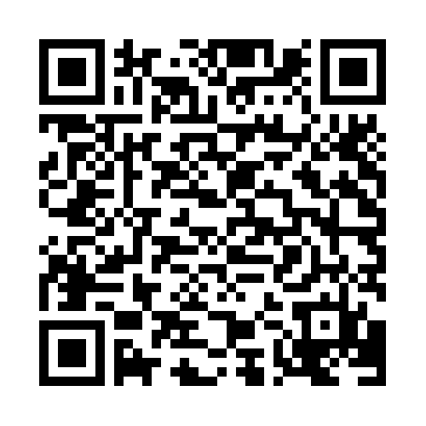
4.“码上巡”：为进一步拓宽信访渠道，提升巡察监督质效，从本轮巡察开始，运用“天津码上巡”二维码网络平台，巡察组开通了“天津码上巡”信访二维码。党员干部群众只需扫描巡察二维码，即可反映有关问题事项，欢迎大家使用津云客户端或微信扫描下方二维码反映问题。
巡察组受理信访时间截止到2025年5月13日17：00。
特此公告

局党组巡察工作领导小组 2025年3月20日

